4. Двумерные системы

Квантовый эффект Холла в системе дираковских фермионов
на основе HgTe
Д.А. Козлов^{1,2}, З.Д. Квон^{1,2}, Н.Н. Михайлов¹, С.А. Дворецкий¹
¹Институт физики полупроводников СО РАН, 630090, Новосибирск, Россия
²Новосибирский государственный университет, 630090, Новосибирск, Россия
Изучены особенности квантового эффекта Холла (КЭХ) в системе бесщелевых дираковских фермионов в HgTe квантовых ямах с критической толщиной 6.6 нм, соответствующей переходу от прямого к инвертированному спектру. Исследование КЭХ проводилось как вблизи дираковской точки в условиях малых температур (T = 0.2-2.2 K) и слабых магнитных полей (до 1 Тл), так и при высоких концентрациях дираковских электронов (вплоть до N_{s} = 1.5×10¹² см⁻²), сильных магнитных полях (до 34 Тл) и высоких температурах (до 80 К).
Установлено, что поведение КЭХ является асимметричным относительно дираковской точки: при самой низкой температуре (0.2 К) квантование дырочных фермионов наблюдается в слабых магнитных полях вплоть до 0.15 Тл, тогда как в электронной части дираковского конуса оно возникает только в полях около 0.5 Тл. Подобная асимметрия объясняется влиянием боковых максимумов в валентной зоне, формирующих долины тяжелых дырок, выполняющих роль резервуара, а также экранирующих флуктуационный потенциал. На основании анализа поведения диссипативной компоненты проводимости в окрестности дираковской точки сделан вывод о существовании нулевого уровня Ландау в этой точке.
Исследование поведения диссипативной и холловской компонент тензора сопротивления при высоких концентрациях и больших магнитных полях показало наличие хорошо выраженного режима КЭХ при азотной температуре. Величины активационной энергии, полученные на основе анализа температурной зависимости минимумов ρ_{xx}, оказались близкими для факторов заполнения v = 1 и 2. Этот факт указывает на сохранение большой величины g-фактора (порядка 30–40) в больших магнитных полях.
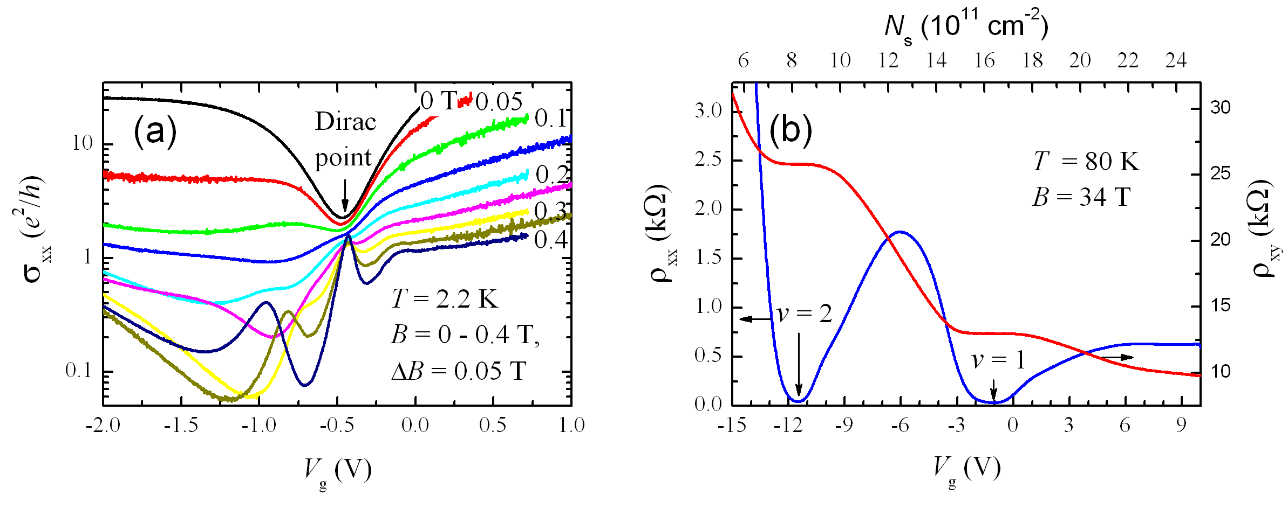
Рис. 1. (a) - Зависимость σ_{xx}(V_{g}) вблизи дираковской точки, измеренная в магнитных полях от 0 до 0.4 Тл. (b) - зависимости ρ_{xx}(V_{g}) и ρ_{xy}(Vg), измеренные в магнитном поле 34 Тл и при температуре 80 К.

